Рождество Христово
В христианстве одним из величайших праздников считается Рождество Христово.
Если вы проводите этот праздник мирно, в семейном кругу, в родном Отечестве, ощущая присутствие и Любовь Бога, в Троице Единого, Отца и Сына и Святого Духа, разве не в этом есть человеческое счастье?!
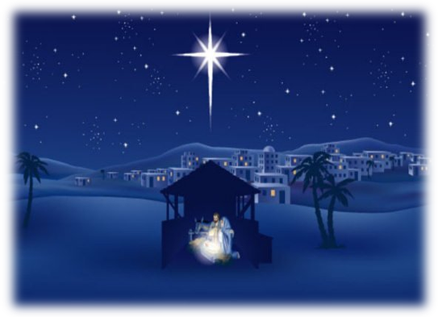
***
Час Рождественский, семейный
Проведем мы со Христом.
Мир войдет благоговейный
И наполнит весь наш дом.

На часах застынет время,
Когда Бог заговорит.
Вот, сейчас мы в Вифлееме,
Вечер. Мир. Звезда горит.

Мудрецы у колыбели.
Драгоценные дары.
Пастухам с Небес пропели
Светлых Ангелов хоры.

Лик младенца чист и светел.
Озарил пещеру Свет.
Царь Небесный скромно встретил
Первый на Земле рассвет.

От Рождения Царь Царей, Он появился на свет не в роскошном дворце, а в вертепе, загоне для скота, не в царской семье, а в небогатой семье плотника Иосифа из небольшого провинциального городка Назарета.
***
Город спал, усталости покорный,
Теплотой жилищ своих согрет.
Небосвод свободный и просторный
Проливал на землю звездный свет.

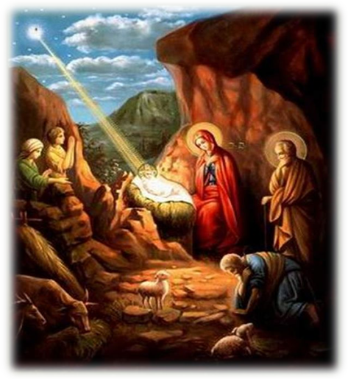

Тишиной наполнен до рассвета,
Отрешился мир от всех проблем.
Скромную семью из Назарета
Приютил в пещере Вифлеем.

Там в яслях, как будто в колыбели,
Божий Сын нашел свой первый кров.
Тот, Кому величественно пели,
Воинства возвышенных миров.

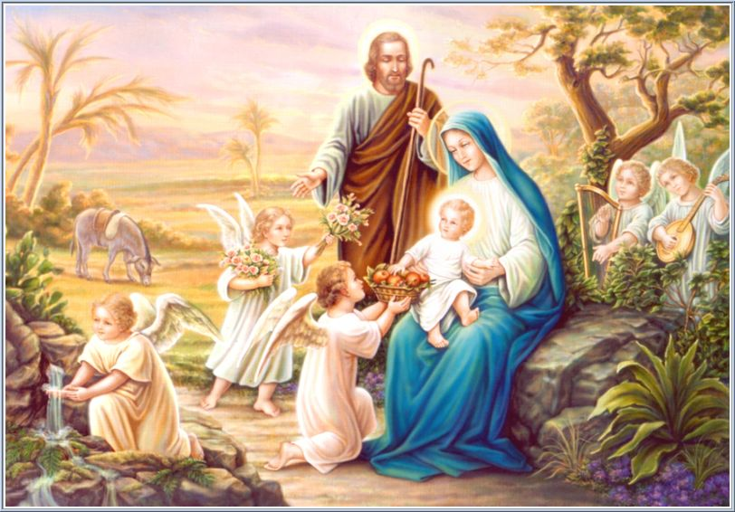

Тот, о Ком пророки предвещали,
Прозревая дивные дела,
Тот, к Кому звезда в Небесной Дали
Мудрецов с Востока привела.

Тот, через Кого в мир снова
Возвратилась Божья Благодать,
Чтобы в ночь Рождения Христова
Главную надежду людям дать.

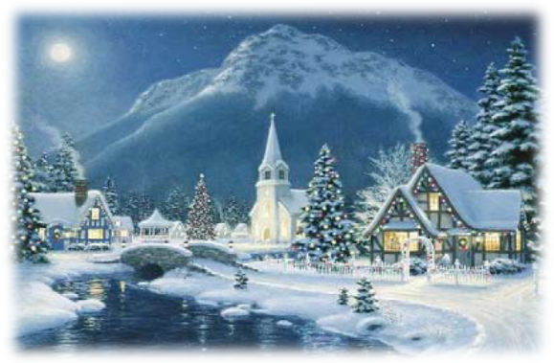

***
Ожидая рождественской встречи
В подготовленном доме своем,
Мы зажжем по-семейному свечи
И для Господа песню споем!

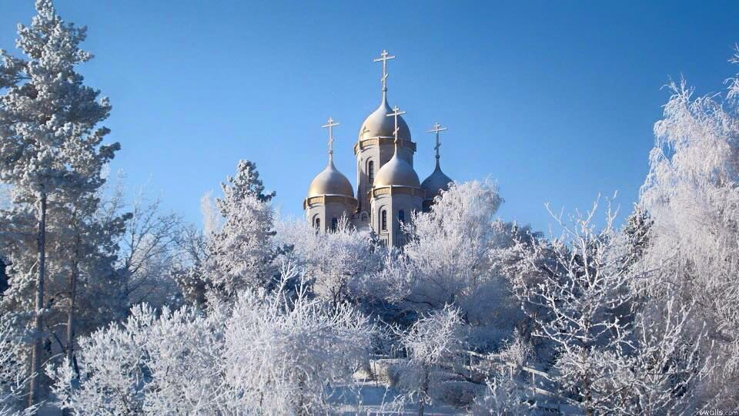

Рождество – это таинство Света!
Это Радость, вошедшая в дом!
Рождество – это Праздник Завета!
Рождество – это мир со Христом!

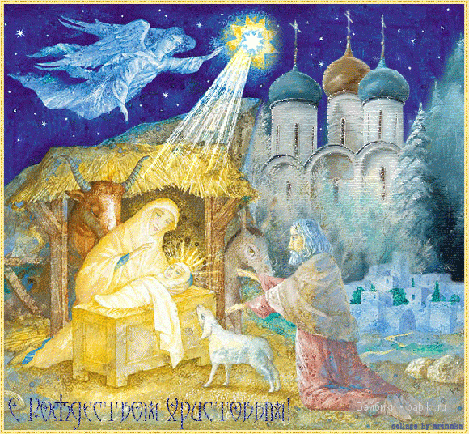

Мы помолимся в Духе свободно,
Вспоминая о Господе вновь,
Как Создателю было угодно
Подарить людям Жизнь и Любовь!

Прочитаем Библейское Слово,
Примем в сердце Его Благодать,
И Господь для детей Своих снова
Снимет Тайны святую печать!

